Spolek hřibařů Francova Lhota
zve všechny příznivce houbaření na
14. ročník
FRANCOVOLHOTSKÉHO KYSELÁČE

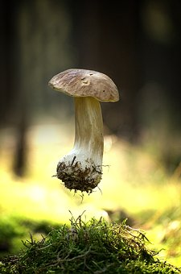
Kyseláč se koná v sobotu 23. 2. 2019 v hotelu Ranč u Zvonu, součástí je přednáška s videoprojekcí. Zároveň proběhne již tradiční soutěž
„O nejlepší slivovici“.
Vzorky hub i slivovice se budou přebírat od 13 do 14 hodin. Každý, kdo přinese vzorky do soutěže, se stává zároveň porotcem a účastníkem hodnocení.
Po celou dobu bude k poslechu hrát country kapela od Máchova jezera. Přijďte se podívat!
